**Лабораторная работа № 5.**

**Операторы цикла. Операторы перехода.**

1.Постановка задачи:

Выполните программу и объясните результат. Ответьте на вопрос: какую задачу выполняет данный код? (Какую математическую информацию получает пользователь при выполнении программы?)

Математическая модель:

x=x-y

y=y-x

Список идентификаторов (обозначение переменных)

|  |  |  |
| --- | --- | --- |
| Имя | Тип | Смысл |
| x | int | Вводимое число/сравниваемое число |
| y | int | Вводимое число/сравниваемое число |

Код программы:

#include<stdio.h>

#include<conio.h>

void main()

{

int x,y;

printf("Введите x и y: "); scanf("%d %d",&x,&y);

while (x!=y)

{

if (x>y)

x=x-y;

else y=y-x;

}

printf(" =%d\n",x);

getch();

}

Результаты выполненной работы:

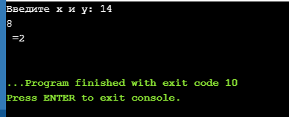

Программа ищет наибольший общий делитель. В цикле while мы проверяем на неравенство чисел, затем с помощью if ищем наибольшее число и смотрим и из большего вычитаем меньшее, пока не найдем общий делитель.

2. Постановка задачи:

Исправьте код.

Программа описывает сравнение данных типов float. Однако, был

выбран неверный способ сравнения таких переменных. Исправьте

код, чтобы программа выдавала объективные результаты.

Вам понадобится следующая информация при работе: модуль для

вещественного типа данных – fabs.

Математическая модель:

Мат. модели нет

Список идентификаторов (обозначение переменных)

|  |  |  |
| --- | --- | --- |
| Имя | Тип | Смысл |
| х | float | Проверяемое число |

Код программы:

#include<stdio.h>

#include<conio.h>

#include<math.h>

int main()

{

float x=0;

while (!(x==1))

{

x+=0.01; printf("%f %f\n",x,sin(x));

}

getch();

return 0;

}

Результаты выполненной работы:

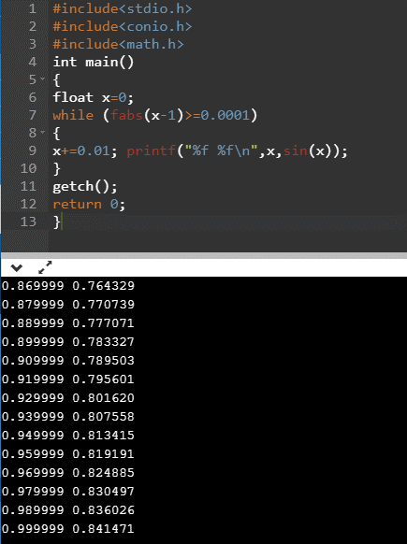

3. Постановка задачи:

Объясните пошагово алгоритм вычисления совершенных чисел.Найдите результат

Математическая модель:

Мат.модели нет

Список идентификаторов (обозначение переменных)

|  |  |  |
| --- | --- | --- |
| Имя | Тип | Смысл |
| num | int |  |
| sum | int |  |
| factor | int |  |
| LO | int |  |
| HI | int |  |

Код программы:

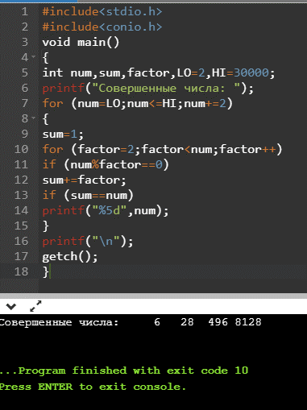

Результаты выполненной работы:

#include<stdio.h>

#include<conio.h>

void main()

{

int num,sum,factor,LO=2,HI=30000;

printf("Совершенные числа: ");

for (num=LO;num<=HI;num+=2) //к num присваивается значение LO, проверяется до тех пор, пока num не будет больше либо равно HI ,num увеличивается на шаг 2.

{

sum=1;

for (factor=2;factor<num;factor++) //factor становится равен двум, проверяется до тех пор, пока factor не будет больше num, factor увеличивается на шаг 1.

if (num%factor==0) // если остаток от деления num на factor равен 0, то выполняется следующее:

sum+=factor;

if (sum==num)

printf("%5d",num); // %5d – выводятся 5 знакомест под значение переменной

}

printf("\n");

getch();

}

4. Постановка задачи:

Выполните программу и объясните результат.

Математическая модель:

Мат.модели нет

Список идентификаторов (обозначение переменных)

|  |  |  |
| --- | --- | --- |
| Имя | Тип | Смысл |
| n | int | Вводимое число |
| i | int | Параметр цикла |

Код программы:

#include<stdio.h>

void main()

{

int n,i=1;

printf("Введите число повторений: "); scanf("%d",&n);

if (n<i)

goto exit;

povt: printf("i=%d\n",i++);

if (n>=i)

goto povt;

exit:;

}

Результаты выполненной работы:

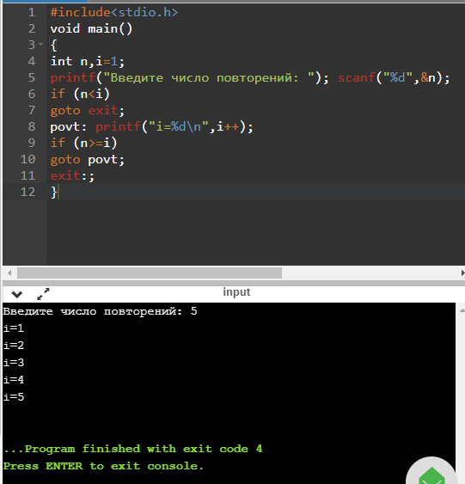

Программа выполняется столько раз, сколько пользователь ввел. Каждый раз выводится количество итераций.

5. Постановка задачи:

Выполните программу и объясните результат КАЖДОГО

управления.

Математическая модель:

Список идентификаторов (обозначение переменных)

|  |  |  |
| --- | --- | --- |
| Имя | Тип | Смысл |
| x | int | Переменная для выполнения программы |
| y | int | Переменная для выполнения программы |
| z | int | Переменная для выполнения программы |

Код программы:

#include<stdio.h>

#include<conio.h>

void main()

{

int x,z,y;

x=y=0;

while (y<10)

++y;

x+=y;

printf("1. %d %d\n",x,y); /* Управление 1 */

/* ———————————————— */

x=y=0;

while (y<10)

x+=++y;

printf("2. %d %d\n",x,y); /* Управление 2 */

/* ———————————————— */

y=1;

while (y<10)

{

x=y++; z=++y;

}

printf("3. %d %d %d\n",x,y,z); /* Управление 3 */

/* ———————————————— */

for (y=1;y<10;y++)

x=y;

printf("4. %d %d\n",x,y); /* Управление 4 */

/* ———————————————— */

for (y=1;(x=y)<10; y++);

printf("5. %d %d\n6.",x,y); /* Управление 5 */

/* ———————————————— */

for (x=0,y=1000;y>1;x++,y/=10)

printf(" %d %d",x,y); /* Управление 6 */

printf("\n\n");

getch();

}

Результаты выполненной работы:

